课程实验报告
课程名称 | 数据结构 | 班级 |  | 实验日期 | 2023.12.15
姓名 |  | 学号 |  | 实验成绩
实验名称 | 实验六 排序综合
实  验  目  的  及  要  求 | 1.掌握排序的相关概念；  2.掌握插入排序类的思想和各种算法；  3.掌握交换类排序的思想和各种算法；  4.掌握选择类排序的思想和各种算法；  5.理解归并排序和基数排序的思想和算法原理；  6.理解排序的稳定性和性能分析结果；  7.掌握不同算法的优缺点，能够分析不同算法的时空复杂度，并能灵活的选择和使用相关排序算法。
实  验  环  境 | 操作系统：如Windows 11  开发环境： Visual Studio 2022
实  验  内  容 | 插入类排序、交换类排序、选择类排序的算法实现和时空复杂度分析。  - 分别实现直接插入排序、折半插入排序、希尔排序、快速排序、堆排序算法；  - 在测试main函数中，随机生成1-100之间的10个整数，按菜单式选择直接插入排序、折半插入排序、希尔排序、快速排序、堆排序；给出每种排序方法的中间过程。  - 分析每种排序算法的时空复杂度。
调  试  过  程  及  实  验  结  果 | 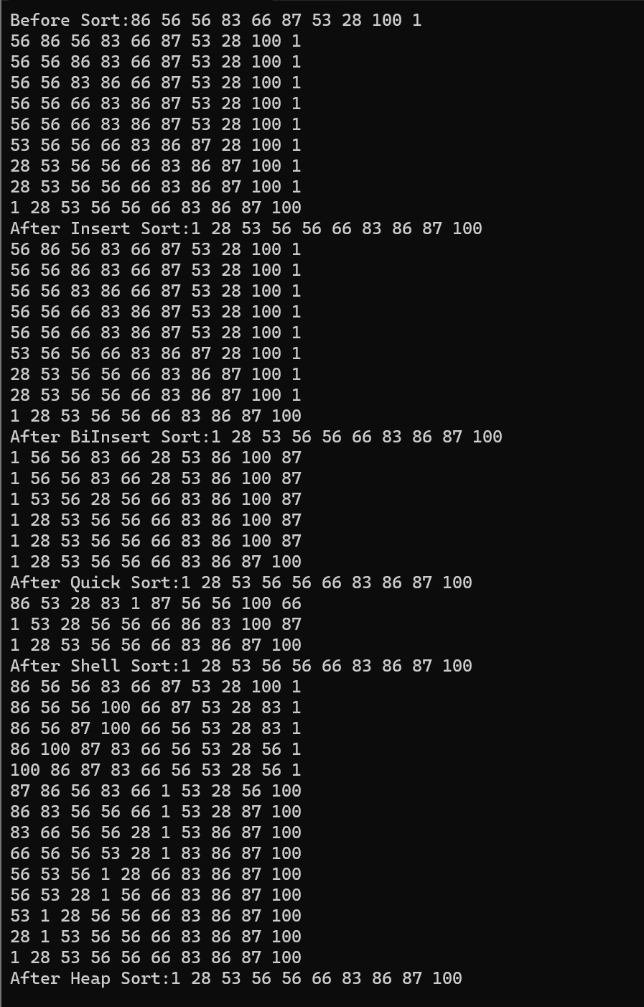
总  结 | 我成功实现了数据结构中插入排序、折半插入排序、希尔排序、快速排序和堆排序等关键算法。插入排序简单而高效，折半插入排序通过减少比较次数提升性能，希尔排序在大规模数据上展现出色，而快速排序则以分而治之的策略著称。堆排序通过二叉堆实现，为不同场景提供了灵活性。这一系列算法的掌握使我对数据结构的深度理解更为牢固，也为未来解决实际问题奠定了坚实基础。
附  录 | #include <iostream>  #include<time.h>  #define MAX 10  void InsertSort(int Input[])  {  int IntTemp[MAX];  for (int i = 0; i < MAX; i++) IntTemp[i] = Input[i];  for (int i = 1; i < MAX; i++)  {  int temp = IntTemp[i];//记录插入数  int j = i - 1;//记录插入数的位置  //比较的同时后移  while (j>=0 && temp < IntTemp[j])//比较找到插入数应该在的位置  {  IntTemp[j + 1] = IntTemp[j];//将数组的数后移  j--;  }  IntTemp[j + 1] = temp;//插入当前位置  for (int i = 0; i < MAX; i++) std::cout << IntTemp[i] << ' ';  std::cout << std::endl;  }  std::cout << "After Insert Sort:";  for (int i = 0; i < MAX; i++) std::cout << IntTemp[i] << ' ';  std::cout << std::endl;  }  void BinInsertSort(int Input[])  {  int IntTemp[MAX];  for (int i = 0; i < MAX; i++) IntTemp[i] = Input[i];  for (int i = 1; i < MAX; i++)  {  int temp = IntTemp[i];//记录插入数  //先比较然后后移  int begin = 0; int end = i - 1;  int mid;  while (begin <= end)  {  mid = (begin + end) / 2;  if (IntTemp[mid] < temp) begin = mid + 1;  else end = mid - 1;  }  //////////  for (int j = i - 1; j >= end + 1; j--) IntTemp[j + 1] = IntTemp[j];  IntTemp[end + 1] = temp;//插入当前位置  for (int i = 0; i < MAX; i++) std::cout << IntTemp[i] << ' ';  std::cout << std::endl;  }  std::cout << "After BiInsert Sort:";  for (int i = 0; i < MAX; i++) std::cout << IntTemp[i] << ' ';  std::cout << std::endl;  }  void QuickSortHelper(int Input[], int left, int right)  {  int i = left; int j = right;  if (left < right)  {  int temp = Input[left];  while (i != j)  {  while (i < j && Input[j] >= temp) j--;  if (i < j)  {  Input[i] = Input[j];  i++;  }  while (i < j && Input[i] <= temp) i++;  if (i < j)  {  Input[j] = Input[i];  j--;  }  }  Input[i] = temp;  for (int i = 0; i < MAX; i++) std::cout << Input[i] << ' ';  std::cout << std::endl;  QuickSortHelper(Input, left, i - 1);  QuickSortHelper(Input, i + 1, right);  }  }  void QuickSort(int Input[])  {  int IntTemp[MAX];  for (int i = 0; i < MAX; i++) IntTemp[i] = Input[i];  int left = 0; int right = MAX - 1;  QuickSortHelper(IntTemp,left,right);  std::cout << "After Quick Sort:";  for (int i = 0; i < MAX; i++) std::cout << IntTemp[i] << ' ';  std::cout << std::endl;  }  void ShellSort(int Input[])  {  int IntTemp[MAX];  for (int i = 0; i < MAX; i++) IntTemp[i] = Input[i];  int ShellSeed = MAX / 2;  int i = 0, j = 0;  while (ShellSeed > 0)  {  for (i = ShellSeed; i < MAX; i++)  {  j = i - ShellSeed;  while (j >= 0)  {  if (IntTemp[j] > IntTemp[j + ShellSeed])  {  int temp = IntTemp[j + ShellSeed];  IntTemp[j + ShellSeed] = IntTemp[j];  IntTemp[j] = temp;  }  j -= ShellSeed;  }  }  for (int i = 0; i < MAX; i++) std::cout << IntTemp[i] << ' ';  std::cout << std::endl;  ShellSeed /= 2;  }  std::cout << "After Shell Sort:";  for (int i = 0; i < MAX; i++) std::cout << IntTemp[i] << ' ';  std::cout << std::endl;  }  void HeapSortHelper(int Input[], int aim, int Length)  {  int temp = Input[aim];  for (int i = aim * 2; i <= Length; i *= 2)  {  if (i < Length && Input[i] < Input[i + 1]) i++;  if (temp >= Input[i]) break;  else  {  Input[aim] = Input[i];  aim = i;  }  }  Input[aim] = temp;  }  void HeapSort(int Input[])  {  int length = MAX;  int IntTemp[MAX + 1] = {};  for (int i = 0; i < MAX; i++) IntTemp[i + 1] = Input[i];  for (int i = MAX / 2; i > 0; i--)  {  HeapSortHelper(IntTemp, i, length);  for (int i = 1; i < MAX + 1; i++) std::cout << IntTemp[i] << ' ';  std::cout << std::endl;  }  for (int i = length; i > 1; i--)  {  int temp = IntTemp[1];  IntTemp[1] = IntTemp[i];  IntTemp[i] = temp;  HeapSortHelper(IntTemp, 1, i - 1);  for (int i = 1; i < MAX + 1; i++) std::cout << IntTemp[i] << ' ';  std::cout << std::endl;  }  std::cout << "After Heap Sort:";  for (int i = 1; i < MAX + 1; i++) std::cout << IntTemp[i] << ' ';  std::cout << std::endl;  }  int main()  {  srand(time(0));  int Input[MAX];  for (int i = 0; i < MAX; i++) Input[i] = rand() %101;  std::cout << "Before Sort:";  for (int i = 0; i < MAX; i++) std::cout << Input[i] << ' ';  std::cout << std::endl;  InsertSort(Input);  BinInsertSort(Input);  QuickSort(Input);  ShellSort(Input);  HeapSort(Input);  }

